ToDo – Projektuppgift

Emil Sundqvist



Klass: TE12
Skola: Björknasgymnasiet
Kurs: Programmering 2
Lärare: Stefan Sollander
År: VT 2015

Inledning
Som slutprojekt i programmering 2 valde jag att göra en applikation till Android. Min idé var att göra en ”att-göra” app där man kan lägga till objekt till en lista. Att jag valde just denna app var för att jag ville lära mig grunderna i programmering för Android för att efter skolan kunna fortsätta att bygga vidare på dessa kunskaper. Detta projekt täckte väldigt mycket av grunderna eftersom jag bland annat har behövt ta reda på hur man sparar filer i Android. Hur man skriver ett GUI i Android och hur man kan växla mellan de olika aktiviteterna med hjälp av intents.

Presentation av programmet
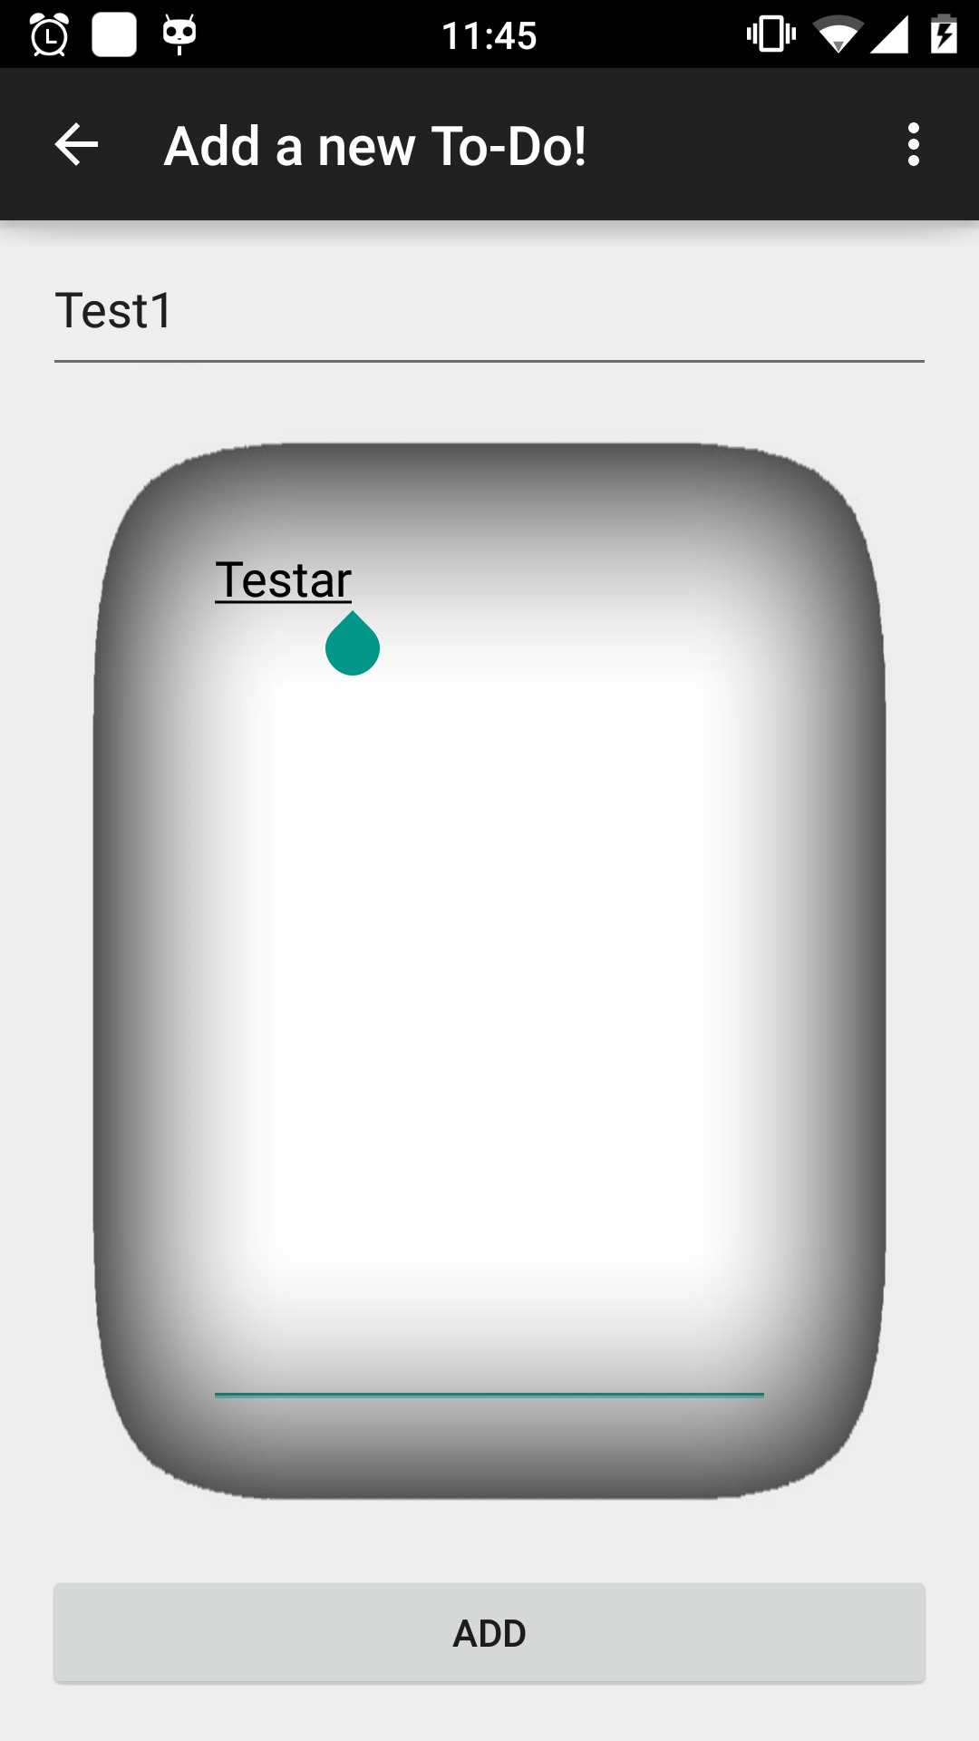
Den slutgiltiga appen har funktioner för att spara, visa och ta bort påminnelser. Appen kan även visa sidan ”About” där det står vilken kurs appen skapades i. Det går också att skapa en notifikation, dock så gör inte notifikationen mer än att skicka användaren till MainActivity när man trycker på notifikationen. Nedan följer några bilder på hur programmet ser ut:
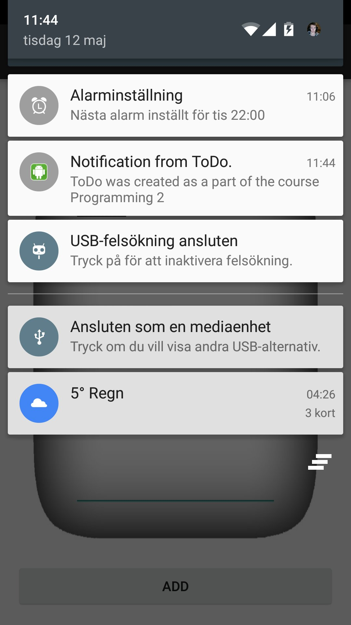
Vänster bild: Notifikationen som skickas från appen. Klickar man på den skickas man till startskärmen MainActivity.
Höger bild: Aktiviteten där man lägger till en ny påminnelse.
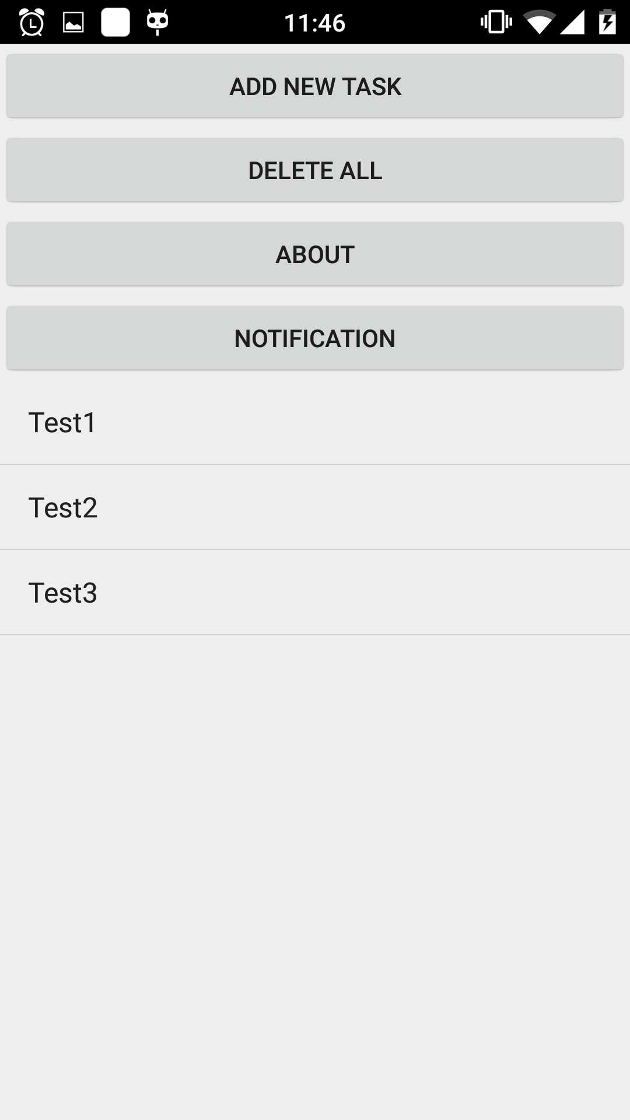
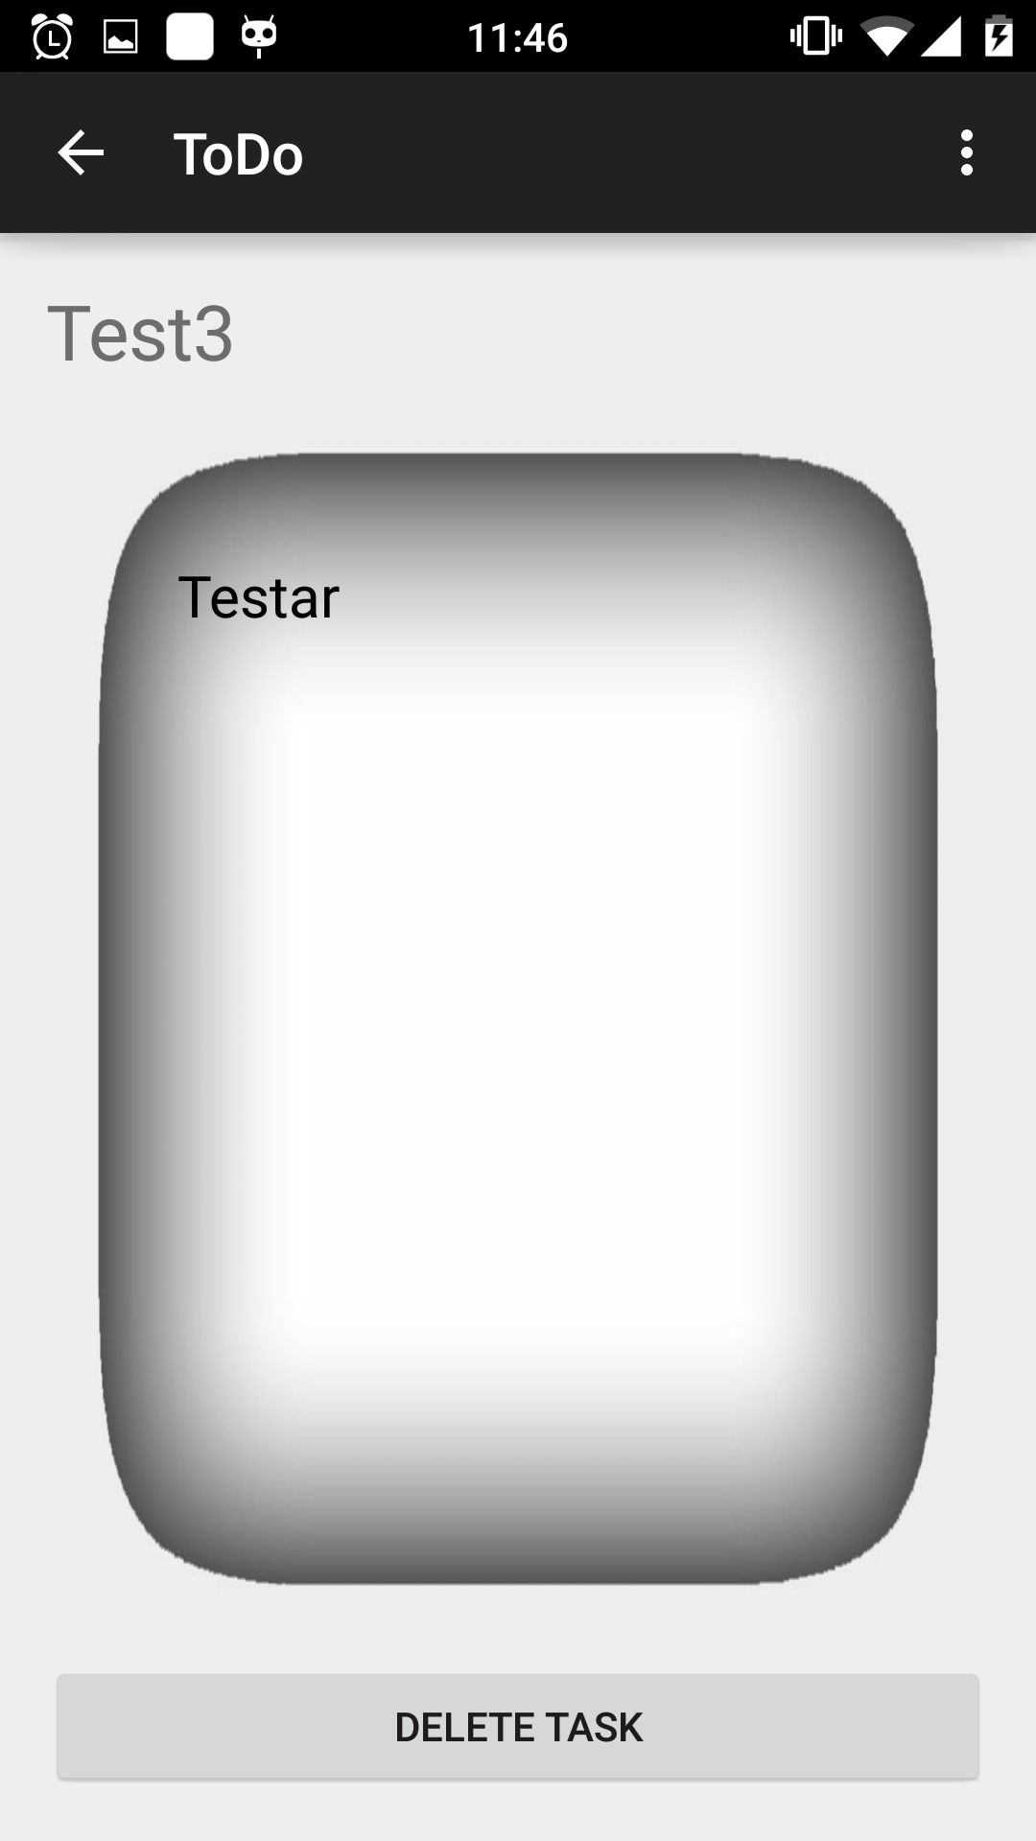

Vänster bild: Startskärmen, där alla sparade påminnelser visas.
Höger bild: Skärmen som visas när man klickar på en påminnelse i listan.
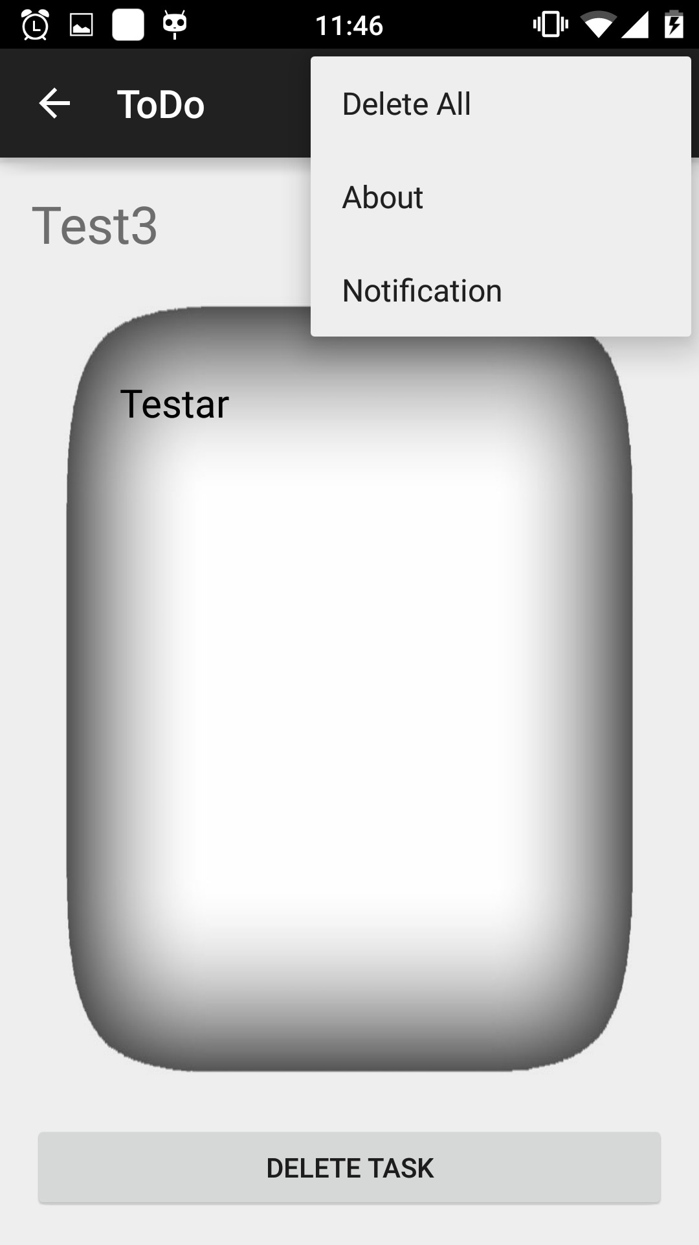
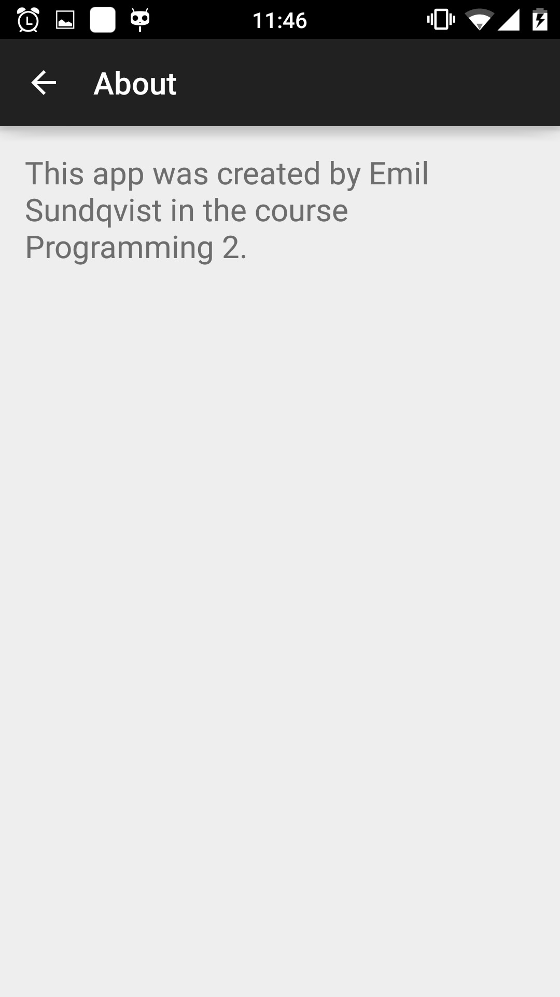
Vänster bild: Menyn som visas när man trycker på de tre prickarna i appens ActionBar.
Höger bild: Skärmen ”About”.

Analys av programmet
Jag har flera idéer på förbättringar till programmet. Först och främst hade jag, som jag även nämner i loggboken, gärna velat lägga till en funktion för att kunna ta emot en notifikation vid en av användaren bestämd tidpunkt för att påminna användaren om någonting som måste göras. Att klicka på denna notifikation skulle i så fall ta användaren direkt till visningsskärmen för just den påminnelsen. Däremot märkte jag att det krävdes mer arbete än vad jag först hade trott för att åstadkomma detta. Notifikationen som jag skapade i min app krävde bara några rader kod. Att köra samma notifikation vid en bestämd tidpunkt skulle i stället kräva en helt egen klass som innehåller AlarmManager, NotificationManager och BroadcastReceiver. Att jag inte har någon som helst erfarenhet med någon av dessa förutom den lilla notifikationen som jag provade skapa ledde till att jag bestämde mig för att inte göra ytterligare försök att inkludera funktionen.

Någonting annat jag gärna hade haft med i programmet är en skräddarsydd ListView. Standardversionen av ListView kan bara innehålla en EditText och inget annat. Genom att skapa en egen ListView kan man skapa listor som kan innehålla saker som radiobuttons osv. Min idé hade då varit att ha en checkbox bredvid varje påminnelse så att man kan markera en påminnelse som avklarad utifall att man inte skulle vilja ta bort den direkt. Man hade även kunnat lägga till en fyrkant som man kan ändra färg på (röd, gul eller grön) beroende på hur brådskande påminnelsen är att avklara. Dock så är även detta, precis som med tidsinställda notifikationer, ganska mycket jobb för någon som inte har väldigt mycket erfarenhet med Android-programmering så därför fick jag nedprioritera även detta för att kunna färdigställa alla grundfunktioner i tid innan inlämningen.

Ytterligare förslag på funktioner skulle kunna vara att göra någonting när användaren långtrycker på ett objekt i listan. Förslagsvis visa en meny där t.ex. ”Delete” hade kunnat finnas med. Dock tyckte jag inte att en sådan funktion skulle tillföra särskilt mycket utöver att användaren slipper trycka på en påminnelse för att visa den innan användaren kan ta bort den. Detta på grund av att de flesta funktionerna som skulle kunna tänkas finnas i en sådan meny redan finns på andra platser i appen.

Några buggar finns för tillfället inte i appen så vitt jag vet. De få buggarna jag har hittat har åtgärdats och övriga problem har mestadels berott på begränsningar i Java i kombination med att jag saknar kunskapen för att kringgå dessa problem.

Avslutningsvis skulle jag vilja säga att det har varit väldigt roligt att prova göra en app. Även om jag i den här appen inte kunde inkludera så många funktioner som jag hade hoppats så tycker jag att jag har fått en väldigt stadig grund att stå på för att kunna gå vidare och lära mig ännu mer om apputveckling vid ett senare tillfälle.

